هل كان نجم المجوس من الشيطان ؟
الرد على شهود يهوه

* بقلم جون يونان

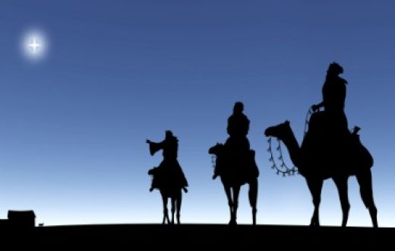
تزعم الجماعة الضالة المعروفة بـ شهود يهوه ، بأن نجم بيت لحم الذي قاد المجوس للرب يسوع المسيح ، كان مصدره: الشيطان !!
وبحسب تفسيرهم حدث هذا لتعريض المسيح للموت والقتل على يد الملك هيرودس !
ولطالما طبع شهود يهوه هذا الفكر في كتبهم وكراساتهم المجانية ..
لذا ساقدم شاهد واحد من مجلتهم النص شهرية : برج المراقبة ، عدد يونيو 1 والصفحات 16 و17 مع صورة للصفحة من المجلة الاصلية التي احتفظ بها ، اذ كتبوا ما يلي :

- "Who do you think provided the star that moved in the sky to guide the astrologers? Remember, the star did not guide them directly to Jesus in Bethlehem. Rather, they were led to Jerusalem where they came in touch with King Herod, who wanted to kill Jesus. And he would have done so if God had not stepped in and warned the astrologers not to tell Herod. It was God's enemy, Satan the Devil, who wanted Jesus killed, and he used that star to try to accomplish this purpose."
)Watchtower July 1, 1985. On pages 16 & 17(

- " من هو الذي تعتقدون كان السبب في تحريك النجم في السماء لارشاد المنجمين ( المجوس ) ؟ تذكر ان النجم لم يقدهم مباشرة الى بيت لحم. بالاحرى اقتيدوا الى اورشليم حيث تعاملوا مع الملك هيرودس، الذي أراد قتل يسوع. وكان سيتمم فعله ، إن لم يتدخل الله محذراً المنجمين ( المجوس ) بأن لا يخبروا هيرودس.
لقد كان عدو الله ، الشيطان ، إبليس ، الذي أراد يسوع ان يقتل ، وهو الذي استعمل النجم محاولاً انجاز غرضه هذا " .
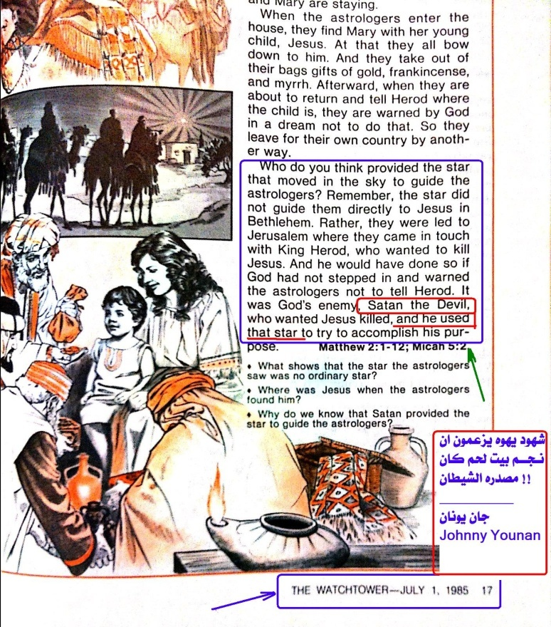
أمتحنوا كل كلمة !
يحذرنا الكتاب المقدس من تصديق كل كلام تسمعه الأذن !
فمن يصدق أي كلام دون فحص .. موصوف بــ "الغبي"!
" اَلْغَبِيُّ يُصَدِّقُ كُلَّ كَلِمَةٍ، وَالذَّكِيُّ يَنْتَبِهُ إِلَى خَطَوَاتِهِ " ( امثال 15:14)
بل يأمرنا وحي الروح القدس على فم رسله بامتحان كل شيء للتأكد من صلاحيته :
" امْتَحِنُوا كُلَّ شَيْءٍ. تَمَسَّكُوا بِالْحَسَنِ." ( 1 تسالونيكي 21:5)
" جَرِّبُوا أَنْفُسَكُمْ، هَلْ أَنْتُمْ فِي الإِيمَانِ؟ امْتَحِنُوا أَنْفُسَكُمْ. " ( 2 كور 5:13)
ويقول الوحي لاتصدقوا كل روح لأن الانبياء الكذبة كثيرون :
" أَيُّهَا الأَحِبَّاءُ، لاَ تُصَدِّقُوا كُلَّ رُوحٍ، بَلِ امْتَحِنُوا الأَرْوَاحَ: هَلْ هِيَ مِنَ اللهِ؟ لأَنَّ أَنْبِيَاءَ كَذَبَةً كَثِيرِينَ قَدْ خَرَجُوا إِلَى الْعَالَمِ. " ( 1 يوحنا 1:4).
والمؤمن الحقيقي يتميز بأذن فاحصة ممتحنة لكل قول :
" أَفَلَيْسَتِ الأُذُنُ تَمْتَحِنُ الأَقْوَالَ، كَمَا أَنَّ الْحَنَكَ يَسْتَطْعِمُ طَعَامَهُ؟ "
( أيوب 11:12 )
وبناءاً عليه .. فلنمتحن بتدقيق مزاعم شهود يهوه حول نجم المجوس وقولهم بأنه من الشيطان .. بعشرة أوجه !
الوجه الأول :
لا يوجد آية واحدة في الانجيل بأن نجم المجوس كان مبعوثاً من قبل الشيطان!
لا تصريحاً ولا تلميحاً .. فمعتقد شهود يهوه مبني على " فرضيات " لا أكثر !
الوجه الثاني :
كلمة " نجم " باليونانية تعني مجسم سماوي فلكي ، وقد وردت في العهد الجديد 24 مرة ، وفي غالبية مواضعها وردت لتعني نجماً سماوياً. صحيح انها وردت في سفر الرؤيا لتعني ملائكة ساقطين ( رؤيا 4:12) . إنما من ابسط بديهيات تفسير الكتاب المقدس ، هو تفسير الكلمة كما هو مبناها ومعناها البسيط مباشرة ، إلا في حال ان ظهرت أدلة من خلال النصوص والقرائن بأن للكلمة معنى رمزي او تشبيهي.
الوجه الثالث :
النجم لم يكن من الشيطان ، العكس هو الصحيح .. فلم يقال ابداً " نجم الشيطان " .. انما قيل " نجمه " ! اي نجم المسيح ..!
لنقرأ معاً من انجيل متى 2:2 حول سؤال المجوس وقولهم :
" أَيْنَ هُوَ الْمَوْلُودُ مَلِكُ الْيَهُودِ؟ فَإِنَّنَا رَأَيْنَا نَجْمَهُ فِي الْمَشْرِقِ وَأَتَيْنَا لِنَسْجُدَ لَهُ".
نجمهُ ، ماذا يعني ؟ اي نجم ملك اليهود .
فهل ملك اليهود هو ابليس ؟ بالطبع لا .. لأنهم لم يأتوا ليسجدوا لابليس .
اذن هو نجم المسيح وقد نسب اليه .

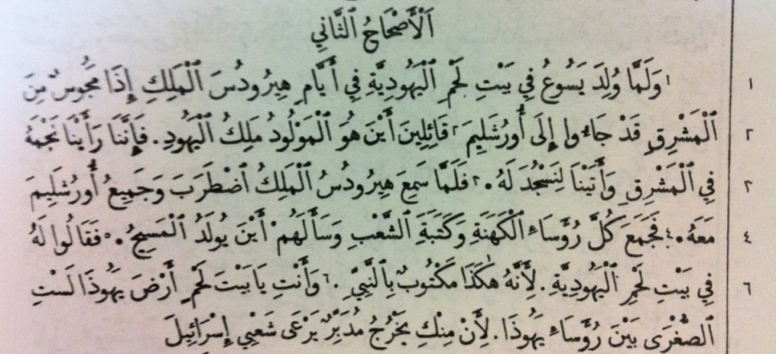
الوجه الرابع :
لو سألنا شاهد يهوه ( الأصح : شاهد الهوى ! ) :
بحسب متى 1:2-2 اين ظهر النجم للمجوس ؟
الاجابة التي سيقدمها : لقد ظهر لهم في بلادهم أي أرض المشرق !
وهنا نقدم السؤال الاصعب:
هل قال الكتاب بأن النجم قد قادهم الى " اورشليم " ؟
لا مفر من الاجابة : لا !
لم يقل الوحي ابداً بأن النجم قادهم الى اورشليم .
اذن مزاعم شهود يهوه بأن النجم قد قادهم الى اورشليم لكي يسمع هيرودس بولادة المسيح فيذهب وقتله ، مجرد فبركة مبنية على فرضية خارج النص المقدس !
ولو قالوا : لماذا اذن ذهبوا الى اورشليم ؟
نقول :
ان معرفة المجوس بولادة " ملك اليهود " ( وسنشرح بالتفصيل كيف عرفوا هذه الحقيقة والنبوات التي احيطت بها ) هذه المعرفة تجعلهم يتوجهون الى أرض اسرائيل ..
وهنا نسأل : اين سيذهبون مباشرة أول ما يذهبون اذا ما ارادوا التفتيش عن "ملك" ؟
أليس الى "عاصمة " بلاد الملك ؟
وهي في هذه الحالة : مدينة "الملك العظيم " اورشليم التي تحوي كرسي عرش داود !
اذن الخلاصة : لا نعثر على آية صريحة تقول ان النجم قد قاد المجوس الى اورشليم .
الوجه الخامس :
لكن النجم قد قاد المجوس حقاً .. ولكن الى اين ؟
لنفتح على الاية 9 من الاصحاح الثاني من انجيل متى :
" فَلَمَّا سَمِعُوا مِنَ الْمَلِكِ ذَهَبُوا. وَإِذَا النَّجْمُ الَّذِي رَأَوْهُ فِي الْمَشْرِقِ يَتَقَدَّمُهُمْ حَتَّى جَاءَ وَوَقَفَ فَوْقُ، حَيْثُ كَانَ الصَّبِيُّ " .
لما عرف المجوس بأن الملك المسيا المنتظر سيولد في مدينة محددة هي " بيت لحم " .. "ذهبوا " اي اليها .. وبينما هو ذاهبون ظهر النجم " الذي رأوه في المشرق" ، ولم يقل الذي قادهم لاورشليم ! بل " رأوه في المشرق". انما هذا النجم تحرك وقاد المجوس لأول مرة " اثناء " ذهابهم الى بيت لحم .. لكي يحدد لهم البيت المعين الذي يحوي الملك المولود ، من بين ألوف البيوت في تلك المدينة .
وتذكروا انه لم يكن جهاز GPS متوافراً تلك الأيام!!
والسؤال هنا :
لو كان النجم من الاعيب الشيطان ومؤامرة منه لقتل المسيح ، لكان الأولى ان يرسله الى هيرودس الملك وليس الى المجوس !!!
والسؤال الأهم :
ما الداعي للشيطان بأن يقوم بكل تلك اللعبة اللولبية ، باظهار نجم واتيان مجوس من بلاد بعيدة ليتدخل ملك طاغي لقتل المسيح .. الخ تلك المتاهة !
فالشيطان كان بامكانه قتل المسيح مباشرة كما فعل مع عبيد أيوب وابناءه العشرة !!

الوجه السادس :
المجوس كانوا يهتدون بهدي الهي سماوي .. بدليل ان الرب قد اوحى اليهم في حلم ان لا يرجعوا الى هيرودس بعد ان عرفوا بمكان وعنوان "ملك اليهود" في بيت لحم ، وأطاعوا ! ( متى 12:2).
فلو كان المجوس مجرد " سحرة " ومتبصرين في الطالع والغيب كالوثنيين استخدمهم ابليس لقتل المسيح ، فكيف اذن اطاعوا الرب في الحلم الذي انذرهم به ؟ اطاعتهم للرب الاله تثبت انهم مرسلين منه وسائرين بقيادته اتماماً للنبوات .
والا فلماذا لم يوقفهم الرب من اتمام سفرهم وبحثهم عن المسيح لو كانوا مقادين من ابليس ؟ كما فعل وان اوقفهم من العودة الى هيرودس لكي لا يجد المسيح ؟
كيف توافق الرب مع الشيطان في مسيرة النجم أمام المجوس ليهديهم الى المسيح ؟
انما الأمر برمته كان اتماماً لنبوة هامة عن المسيح .
وهذه النبوة مزدوجة :
الاولى وردت في متى 15:2
"لِكَيْ يَتِمَّ مَا قِيلَ مِنَ الرَّبِّ بِالنَّبِيِّ الْقَائِل: «مِنْ مِصْرَ دَعَوْتُ ابْني».
والثانية وردت في متى 18:2
عن اطفال بيت لحم وأمهم راحيل التي تبكي عليهم .
"حِينَئِذٍ لَمَّا رَأَى هِيرُودُسُ أَنَّ الْمَجُوسَ سَخِرُوا بِهِ غَضِبَ جِدًّا. فَأَرْسَلَ وَقَتَلَ جَمِيعَ الصِّبْيَانِ الَّذِينَ فِي بَيْتِ لَحْمٍ وَفِي كُلِّ تُخُومِهَا، مِنِ ابْنِ سَنَتَيْنِ فَمَا دُونُ، بِحَسَب الزَّمَانِ الَّذِي تَحَقَّقَهُ مِنَ الْمَجُوسِ.
17 حِينَئِذٍ تَمَّ مَا قِيلَ بِإِرْمِيَا النَّبِيِّ الْقَائِلِ:
18 «صَوْتٌ سُمِعَ فِي الرَّامَةِ، نَوْحٌ وَبُكَاءٌ وَعَوِيلٌ كَثِيرٌ. رَاحِيلُ تَبْكِي عَلَى أَوْلاَدِهَا وَلاَ تُرِيدُ أَنْ تَتَعَزَّى، لأَنَّهُمْ لَيْسُوا بِمَوْجُودِينَ».
فالرب كان يعلم بما سيفعله هيرودس من مذبحة الاطفال .. وكان قد ارسل النبوة بذهاب ابنه الى مصر للاحتماء هناك ، مما يدل على تجهيزه للحادثة قبل حدوثها ، وكيف قام الرب بحماية الابن ؟
عن طريق هدايا المجوس الثمينة .. التي كانت ثمينة بشكل كافي لسفر عائلة المسيح الى مصر والاقامة هناك بكامل تكاليفها.
الوجه السابع :

هل يستخدم الرب غير المؤمنين لاتمام خطته ؟
اعتراض شهود يهوه يتمحور حول المجوس وكيف ان "وثنيين " يشتغلون في الفلك والطالع ان يستخدمهم الرب لتمجيد ابنه واتمام نبواته ..
بينما لو كانوا حقاً كما يسمون أنفسهم " تلاميذ الكتاب المقدس " .. لكانوا قد قرأوا واستوعبوا بأن الرب مراراً عديدة قام باستخدام وثنيين لاتمام مقاصده ..
1- الرب استخدم الملك الفارسي الوثني احشويروس لاعادة بناء هيكل الرب ( عزرا 1:1-2)
2- الرب استخدم الملك الفارسي الوثني داريوس لتمجيد اسمه القدوس في كل المملكة ( دانيال 16:6-27).
3- والرب استخدم الملك البابلي الوثني نبوخذ نصر لاتمام خطته مع الشعوب( ارميا 8:27).
4- الرب استخدم ملك مصر الوثني الفرعون ليسكن بني يعقوب في ارض كنعان ( تكوين 17:45-21).
5- الرب استخدم النبي العراف بلعام لتحويل اللعنة الى بركة على بني اسرائيل ( سفر العدد 4:22)
6- الرب استخدم راحاب الوثنية من اريحا فصارت جدة لدواد ومن ضمن نسب المسيح ( يشوع 1:2-6 ومتى 5:1)
وهكذا استخدم الرب هؤلاء المجوس من بابل ليسجدوا للمسيح كأول الساجدين له من الأمم .. وليقدموا له هداياهم الثمينة التي استخدمتها مريم ويوسف كتكلفة السفر الى مصر والاقامة بها هرباً من بطش هيرودس ( متى 11:2-14).
فالمجوس نعتبرهم "مؤمنين" وباكورة ايمان الأمم بالمسيح. وهذا يقودنا الى طرح هذا السؤال الهام :
كيف لمجوس بابليين في بابل أرض المشرق قد سمعوا عن المسيح المنتظر ملك اليهود ؟
الوجه الثامن :
كيف عرف المجوس عن مجيء المسيح ملك اليهود ؟!
من سفر دانيال النبي في بابل !
فبعد السبي البابلي لاسرائيل ويهوذا ، تواجد نبي عظيم على ارض بابل وهو النبي القديس " دانيال " .ومن الروعة بمكان ان اطلق عليه الملك نبوخذنصر لقب " كبير المجوس " !!
لنقرأ :
من سفر دانيال 11:5
"يُوجَدُ فِي مَمْلَكَتِكَ رَجُلٌ فِيهِ رُوحُ الآلِهَةِ الْقُدُّوسِينَ، وَفِي أَيَّامِ أَبِيكَ وُجِدَتْ فِيهِ نَيِّرَةٌ وَفِطْنَةٌ وَحِكْمَةٌ كَحِكْمَةِ الآلِهَةِ، وَالْمَلِكُ نَبُوخَذْنَصَّرُ أَبُوكَ جَعَلَهُ كَبِيرَ الْمَجُوسِ وَالسَّحَرَةِ وَالْكَلْدَانِيِّينَ وَالْمُنَجِّمِينَ.."
نبي عبراني لقبه ملك بابل بـ " كبير المجوس " !!
وبما ان هذا النبي تحت امرته هم المجوس والحكماء وكبار الوجهاء .. فمن الطبيعي ان يدونوا نبواته .
والان لنرى بماذا تنبأ هذا النبي العظيم وماذا راى ؟
لقد تنبأ عن المسيح المنتظر كالملك المولود في اسرائيل الذي كل الشوب تعبده !
لنقرأ :

دانيال اصحاح 7
13 «كُنْتُ أَرَى فِي رُؤَى اللَّيْلِ وَإِذَا مَعَ سُحُبِ السَّمَاءِ مِثْلُ ابْنِ إِنْسَانٍ أَتَى وَجَاءَ إِلَى الْقَدِيمِ الأَيَّامِ، فَقَرَّبُوهُ قُدَّامَهُ.
14 فَأُعْطِيَ سُلْطَانًا وَمَجْدًا وَمَلَكُوتًا لِتَتَعَبَّدَ لَهُ كُلُّ الشُّعُوبِ وَالأُمَمِ وَالأَلْسِنَةِ. سُلْطَانُهُ سُلْطَانٌ أَبَدِيٌّ مَا لَنْ يَزُولَ، وَمَلَكُوتُهُ مَا لاَ يَنْقَرِضُ.
وايضاً :
27 وَالْمَمْلَكَةُ وَالسُّلْطَانُ وَعَظَمَةُ الْمَمْلَكَةِ تَحْتَ كُلِّ السَّمَاءِ تُعْطَى لِشَعْبِ قِدِّيسِي الْعَلِيِّ. مَلَكُوتُهُ مَلَكُوتٌ أَبَدِيٌّ، وَجَمِيعُ السَّلاَطِينِ إِيَّاهُ يَعْبُدُونَ وَيُطِيعُونَ.
لاحظوا ان جميع السلاطين اياه يعبدون فهو " الملك " بل ملك الملوك لأن "جميع " السلاطين اياه يعبدون ويطيعون !!
وهكذا قرر المجوس بناء على نبوة "كبيرهم" دانيال .. وهم من الأمم والشعوب ان يكونوا أول العابدين والساجدين له !
أما ميعاد ظهور ها الملك العظيم .. فقد حدده المجوس تقريبياً وانتظروه في وقتهم ايضاً على حساب نبوة "كبير المجوس" دانيال النبي الذي استخدم لقب " المسيح " لاول مرة في العهد القديم.. وذلك في معرض وحي الملاك جبرائيل له عن نبوة " السبعون اسبوعاً " عن المسيح ..
" 24 سَبْعُونَ أُسْبُوعًا قُضِيَتْ عَلَى شَعْبِكَ وَعَلَى مَدِينَتِكَ الْمُقَدَّسَةِ لِتَكْمِيلِ الْمَعْصِيَةِ وَتَتْمِيمِ الْخَطَايَا، وَلِكَفَّارَةِ الإِثْمِ، وَلِيُؤْتَى بِالْبِرِّ الأَبَدِيِّ، وَلِخَتْمِ الرُّؤْيَا وَالنُّبُوَّةِ، وَلِمَسْحِ قُدُّوسِ الْقُدُّوسِينَ.
25 فَاعْلَمْ وَافْهَمْ أَنَّهُ مِنْ خُرُوجِ الأَمْرِ لِتَجْدِيدِ أُورُشَلِيمَ وَبِنَائِهَا إِلَى الْمَسِيحِ الرَّئِيسِ سَبْعَةُ أَسَابِيعَ وَاثْنَانِ وَسِتُّونَ أُسْبُوعًا، يَعُودُ وَيُبْنَى سُوقٌ وَخَلِيجٌ فِي ضِيقِ الأَزْمِنَةِ.
26 وَبَعْدَ اثْنَيْنِ وَسِتِّينَ أُسْبُوعًا يُقْطَعُ الْمَسِيحُ وَلَيْسَ لَهُ، وَشَعْبُ رَئِيسٍ آتٍ يُخْرِبُ الْمَدِينَةَ وَالْقُدْسَ، وَانْتِهَاؤُهُ بِغَمَارَةٍ، وَإِلَى النِّهَايَةِ حَرْبٌ وَخِرَبٌ قُضِيَ بِهَا.
27 وَيُثَبِّتُ عَهْدًا مَعَ كَثِيرِينَ فِي أُسْبُوعٍ وَاحِدٍ، وَفِي وَسَطِ الأُسْبُوعِ يُبَطِّلُ الذَّبِيحَةَ وَالتَّقْدِمَةَ، وَعَلَى جَنَاحِ الأَرْجَاسِ مُخَرَّبٌ حَتَّى يَتِمَّ وَيُصَبَّ الْمَقْضِيُّ عَلَى الْمُخَرِّبِ".
( دانيال اصحاح التاسع عدد 23 – 27)
وقد بقيت نبوات دانيال النبي تلك متواترة في سجلات المجوس، ومكتوبة في دراساتهم الفلكية كما يفعل علماء الفلك اليوم .
ومن تلك النبوات وخاصة التي هي ( دانيال 13:7-14) عن مجيء المسيح استخلص مجوس المشرق الاتي :
1)
ستظهر حادثة او ظاهرة فلكية سماوية ..
من قوله : " واذا مع سحب السماء مثل ابن انسان اتى وجاء " !
وهذا راه وقت " الليل " ،
بقوله : "كنت ارى في رؤى الليل " !
حيث الافلاك والنجوم .
2)
وهذا الملك الاتي ، هو انسان متجسد بقوله : " مثل ابن انسان " ..
فالمسيح المنتظر الاتي من السماء ولد انساناً كطفل متجسد من العذراء ..
3)
هذا المسيح وظيفته هي انه " ملك الملوك " .. بقوله : " واعطي مجداً وملكوتاً".
وقوله :
"سلطانه سلطان ابدي ما لن يزول وملكوته ما لا ينقرض " !
فهو الملك صاحب الملكوت الابدي.
4)
هذا الملك الاتي والمسيح السماوي المتجسد سيكون خارجاً من بني اسرائيل ( راجع دانيال 27:7).
ومن هذا نعلم سبب توجه المجوس الى ارض اسرائيل فور ظهور النجم .. اذ لم يتوجهوا الى اي جهة اخرى في العالم الا صوب اسرائيل .. لان نبوات " كبيرهم " دانيال تنبأت عن المسيح الاتي لشعبه اسرائيل اولاً ، وهو ايضاً لجميع الشعوب والامم والالسنة بقوله :
" لتتعبّد له كل الشعوب والامم والألسنة ".
" ملكوته ملكوت ابدي وجميع السلاطين اياه يعبدون ويطيعون".
ولهذا السبب اتوا من ارضهم ليتعبدوا لهذا الملك السماوي العجيب القدير ..
اذ قد حقق الرب نبوة " كبيرهم دانيال " حول مجيئه . ودانيال كان نبياً يهودياً مرسلاً من عند الله وقد تنبأ عن مجيئ المسيح في ارض اليهود .. " !
وظهور المعجزة الالهية التي دلت المجوس على تحقيق النبوة .. كانت " بصورة نجم " ..
وهذه الطريقة تتناسب مع وظيفتهم الفلكية كمنجمين ..وتتوافق مع نبوة " كبيرهم " النبي دانيال .
المجوس في الكتب الاسلامية !
لنقرأ كيف قبلت في كتب المسلمين حادثة ظهور النجم ومجيئ قوم لزيارة المسيح بسبب علامات من نبوة دانيال ..وكيف قدموا له الهدايا ذهباً ولباناً ومراً .
نقرأ من :
(تاريخ الرسل والملوك – لامام المفسرين الطبري) :

- "وخرج في تلك الليلة قوم يؤمونه من أجل نجم طلع أنكروه، وكان قبل ذلك يتحدثون أن مطلع ذلك النجم من علامات مولود في كتاب دانيال. فخرجوا يريدونه، ومعهم الذهب والمُرّ واللّبان، فمروا بملك من ملوك الشأم، فسألهم: أين يريدون? فأخبروه بذلك، قال: فما بال الذهب والمرّ واللبان أهديتموه له من بين الأشياء كلها? قالوا: تلك أمثاله: لأن الذهب هو سيد المتاع كله، وكذلك هذا النبي هو سيد أهل زمانه، ولأن المر يُجبِر به الجرح والكسر، وكذلك هذا النبي يشفي به كل سقيم ومريض؛ ولأن اللبان ينال دخوله السماء ولا ينالها دخان غيره، كذلك هذا النبي يرفعه الله إلى السماء لا يرفع في زمانه أحد غيره.
فلما قالوا ذلك لذلك الملك حدث نفسه بقتله، فقال: اذهبوا، فإذا علمتم مكانه فأعلموني ذلك، فإني أرغب في مثل ما رغبتم فيه من أمره. فانطلقوا حتى دفعوا ما كان معهم من تلك الهدية إلى مريم، وأرادوا أن يرجعوا إلى هذا الملك ليعلموه مكان عيسى، فلقيهم ملك فقال لهم: لا ترجعوا إليه، ولا تعلموه بمكانه، فإنه إنما أراد بذلك ليقتله، فانصرفوا في طريق آخر، واحتملته مريم على ذلك الحمار ومعها يوسف، حتى وردا أرض مصر، فهي الربوة التي قال الله: "وأويناهما إلى ربوة ذات قرار ومعين ".

لنترك هذه الشهادة الثمينة من كتب المسلمين ..
ولنقرأ نبوة اخرى في الكتاب المقدس عن مجيئ المسيح .. وارتبطت بـ " كوكب " !
الوجه التاسع :
نبوة بلعام عن كوكب اسرائيل !
وهي نبوة اطلقها بلعام .. تقول :
15 ثُمَّ نَطَقَ بِمَثَلِهِ وَقَالَ: «وَحْيُ بَلْعَامَ بْنِ بَعُورَ. وَحْيُ الرَّجُلِ الْمَفْتُوحِ الْعَيْنَيْنِ.
16 وَحْيُ الَّذِي يَسْمَعُ أَقْوَالَ اللهِ وَيَعْرِفُ مَعْرِفَةَ الْعَلِيِّ. الَّذِي يَرَى رُؤْيَا الْقَدِيرِ سَاقِطًا وَهُوَ مَكْشُوفُ الْعَيْنَيْنِ:
17 أَرَاهُ وَلكِنْ لَيْسَ الآنَ. أُبْصِرُهُ وَلكِنْ لَيْسَ قَرِيبًا. يَبْرُزُ كَوْكَبٌ مِنْ يَعْقُوبَ، وَيَقُومُ قَضِيبٌ مِنْ إِسْرَائِيلَ، فَيُحَطِّمُ طَرَفَيْ مُوآبَ، وَيُهْلِكُ كُلَّ بَنِي الْوَغَى." (سفر العدد اصحاح 24)
ومن نبوةة بلعام نستخلص الاتي :
1)
لقد تنبأ بحادثة فلكية ..
فهو تكلم عن تبصر " ابصره "
او رؤيا في السماء والفلك .. ويربط هذا التبصر بظهور " كوكب " او نجم !
2)
ظهور هذا " الكوكب " متعلق بمجيئ شخص عظيم في ( يعقوب ) اي " من اسرائيل "
وليس من اي شعب اخر او مملكة اخرى.
3)
ان هذا الشخص العظيم هو ملك !
بدليل قوله : " قضيب من اسرائيل "..
ويقصد الصولجان الملكي الذي يحمله الملوك دلالة لاستقامة ملكهم .
****************
وهذه النبوة ايضاً احتفظ بها المجوس ،
ولكن لماذا ؟
وما علاقة المجوس البابليين بالنبي بلعام ؟!
الجواب هو :
المتنبئ بلعام كانت هويته تنحدر من ذات اصل المجوس اي من
بلاد المشرق في ما بين النهرين !!
لنقرأ :
" 5 فَوَضَعَ الرَّبُّ كَلاَمًا فِي فَمِ بَلْعَامَ وَقَالَ: «ارْجعْ إِلَى بَالاَقَ وَتَكَلَّمْ هكَذَا».
6 فَرَجَعَ إِلَيْهِ وَإِذَا هُوَ وَاقِفٌ عِنْدَ مُحْرَقَتِهِ هُوَ، وَجَمِيعُ رُؤَسَاءِ مُوآبَ.
7 فَنَطَقَ بِمَثَلِهِ وَقَالَ: «مِنْ أَرَامَ أَتَى بِي بَالاَقُ مَلِكُ مُوآبَ، مِنْ جِبَالِ الْمَشْرِقِ: تَعَالَ الْعَنْ لِي يَعْقُوبَ، وَهَلُمَّ اشْتِمْ إِسْرَائِيلَ". (سفر العدد اصحاح 23)
فهو من ارام من " جبال المشرق " ..
والمجوس قطعاً كانوا يعرفون نبوته الشهيرة تلك اضافة الى نبوة دانيال .. لانه كان من " ارض المشرق " اي من بلاد ما بين النهرين ( بابل - اشور ) التي جاء منها مجوس "المشرق".
والمجوس كانت لغتهم "الآرامية" .. لأنهم من "آرام" من جبال المشرق ..
لنقرأ :
"1 وَفِي السَّنَةِ الثَّانِيَةِ مِنْ مُلْكِ نَبُوخَذْنَصَّرَ، حَلَمَ نَبُوخَذْنَصَّرُ أَحْلاَمًا، فَانْزَعَجَتْ رُوحُهُ وَطَارَ عَنْهُ نَوْمُهُ.
2 فَأَمَرَ الْمَلِكُ بِأَنْ يُسْتَدْعَى الْمَجُوسُ وَالسَّحَرَةُ وَالْعَرَّافُونَ وَالْكَلْدَانِيُّونَ لِيُخْبِرُوا الْمَلِكَ بِأَحْلاَمِهِ. فَأَتَوْا وَوَقَفُوا أَمَامَ الْمَلِكِ.
3 فَقَالَ لَهُمُ الْمَلِكُ: «قَدْ حَلَمْتُ حُلْمًا وَانْزَعَجَتْ رُوحِي لِمَعْرِفَةِ الْحُلْمِ».
4 فَكَلَّمَ الْكَلْدَانِيُّونَ الْمَلِكَ بِالأَرَامِيَّةِ: «عِشْ أَيُّهَا الْمَلِكُ إِلَى الأَبَدِ. أَخْبِرْ عَبِيدَكَ بِالْحُلْمِ فَنُبَيِّنَ تَعْبِيرَهُ" ( دانيال 1:2-4).
*********************

فالرب قد قاد المجوس "المؤمنين" بنبوات الالهية حول الملك القادم ليسجدوا له . واستخدم الرب علامة وقيادة يفهمونها بمداركهم كعلماء فلك وهي "النجم" \ - " كوكب يعقوب " !!
الوجه العاشر :
بماذا يمكننا تشبيه نجم المجوس الذي قادهم للمسيح الملك ؟
انه يشبه : الشكينة !
أي سحابة المجد ، اي حضور الرب الفعلي كما ورد في ( سفر الخروج 21:13). وكانت الشكينة عبارة عن عمود سحاب يقود شعب اسرائيل في النهار ، وعمود نار ليقودهم ليلاً .
وكانت الشكينة تظهر احياناُ وتختفي اخرى.. وقد ظهرت في العهد الجديد بالارتباط مع الرب يسوع ، اذ ظهرت " السحابة" اثناء تجلي المسيح على الجبل في الحادثة المعروفة : بالتجلي ( متى 5:17).
واثناء صعود الرب يسوع الى السماء أخذته " سحابة " ! ( اعمال 9:1).
فالسحابة كانت كالدليل ليقود الانسان الى هدف الهي مجيد . فلا غرابة ان يستخدم الرب "علامة" و شكينة معينة تتناسب مع فكر المجوس علماء الفلك ، افضل من "نجم" ليقودهم الى المسيح .
فلم يكن نجم المجوس "ملاك ساقط " ، او مظهر شيطاني ، او حتى طبق طائر .. انما كان ظاهرة إلهية كالشكينة قاد الوثنيين كباكورة إيمان الأمم بالمسيح .

